今日动态 2026.1.14
晨间来园篇：
早上来园，孩子们能够自主入园进入班级，孩子们进入班级后能够自主签到、放水杯、绕水杯带、放物品。进班后能自主进行吃早点，吃完早点后能自主玩桌面游戏。
区域游戏篇：
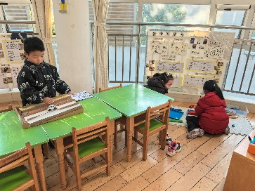 | 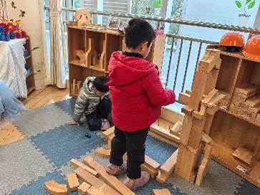 | 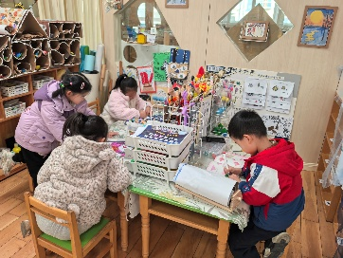
科探区：过山车、有趣的摩擦 | 建构区：滑雪场 | 美工区：绘画
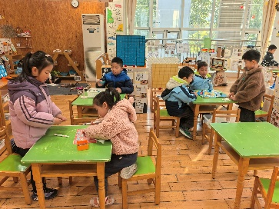 | 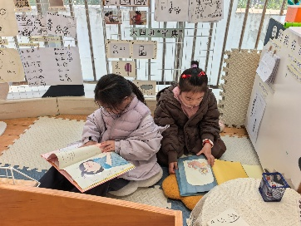 | 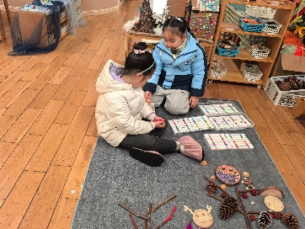
益智区：立体俄罗斯方块、虾兵蟹将、冻冰块 | 语言区：阅读绘本 | 自然材料区：大树姑娘
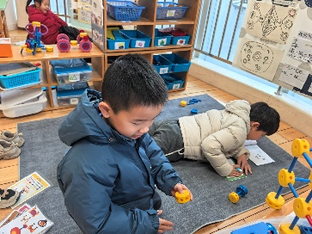 | 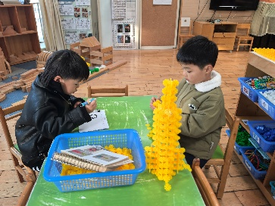
万能工匠区：赛车 | 建构区：火箭
户外活动篇：平衡区
今天玩的是平衡木，孩子们自己搬垫子、搬轮胎、搬平衡木，摆路线，运动结束后能主动喝水休息。
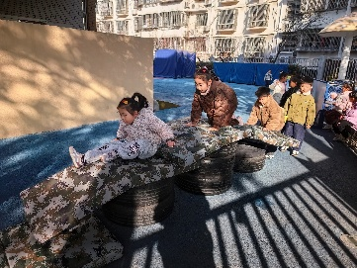 | 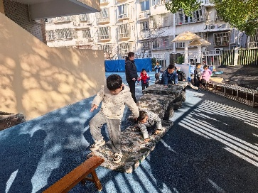 | 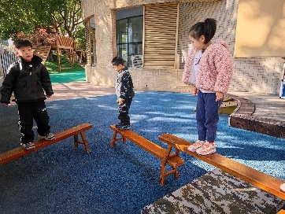 | 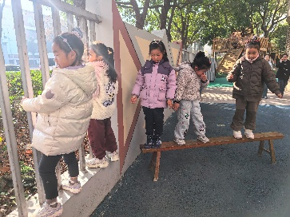
集体活动篇：语言：小雪花
这是一首清新优美、童趣盎然，具有一定情节的散文诗。它以小雪花为第一人称，用拟人的手法描述了冬天雪花落下，落在房屋、树枝、麦田、高山、地面上，形成的一幅如诗如画的美景。文中生动形象的比喻，不仅能丰富幼儿的生活经验，还能发展幼儿的想象力，大量的排比句也让散文诗读起来朗朗上口，易于记忆。本次活动主要引导幼儿在理解散文诗的基础上根据图谱来朗诵散文诗，感受散文诗的语言美和意境美。
在活动中，卢文汐、张雨歆、何安瑾、夏我杺、李若伊、黄铭宇、蔡铭泽、程梓轩、陈语垚、吴颀、肖茗皓、范子期、梁礼煊、季千予、衣佳欢、靳一哲、董奂廷、蔡铭豪、王兴诚、龚奕欣、徐菲梵、贾依依、邢锦小朋友欣赏、理解散文诗内容，能用语言、动作表达自己的理解，感知散文诗中运用的比喻手法，感受小雪花轻盈飘落的语言美、意境美。
生活活动篇：
1.点心情况
今天的上午点心是牛奶、坚果拼盘、蛋糕，下午点心是八宝甜粥，水果是菠萝蜜、苹果。
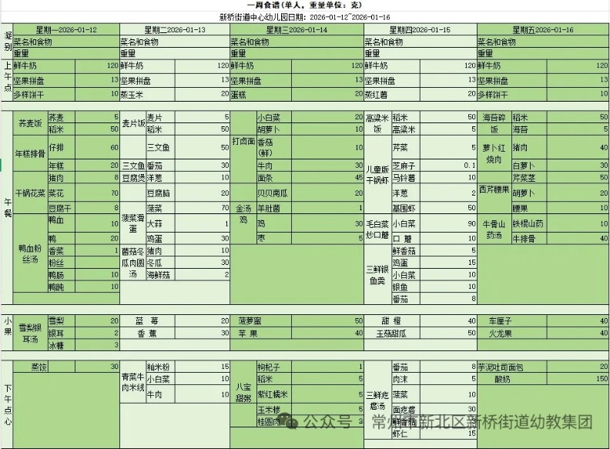
2.午餐情况
午餐是打卤面、金汤、鸡。孩子们现在能够预估自己的饭量，根据自己的情况调整盛饭，并且能够安静有序地吃完自己的饭菜。
3.午睡情况
大部分幼儿在12：50前能自主入睡，少数幼儿入睡较晚，需老师照看入睡。
家长寄语：
1.动态上的照片，仅作为老师观察时的随拍，并不是所有孩子的照片都会呈现，家长可重点关注孩子的各项能力发展情况。
2.最近甲流严重，尽量不要去人流量大的地方。

